**Инструкция (блох-схема) подачи заявления на прекращение действия лицензии на перевозку пассажиров и иных лиц автобусами через Единый портал государственных и муниципальных услуг**

Шаг №1. Перейти по ссылке https://www.gosuslugi.ru/600364/1/form

Категории заявителей: ИП, ЮЛ. В случае заявителя ЮЛ, направить заявление возможно только под учетной записью руководителя организации.

Шаг №2. На форме «Прекращение лицензии» следует нажать кнопку «Начать» (рисунок 1).

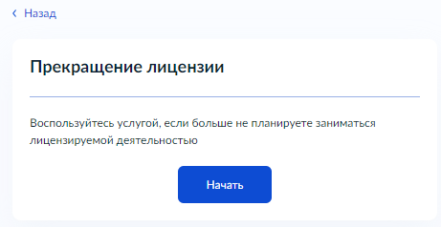

Рисунок 1 – форма получения лицензии

Шаг №3. На форме «Для подачи заявления потребуются» следует ознакомиться с информацией и нажать кнопку «Перейти к заявлению» (рисунок 2).

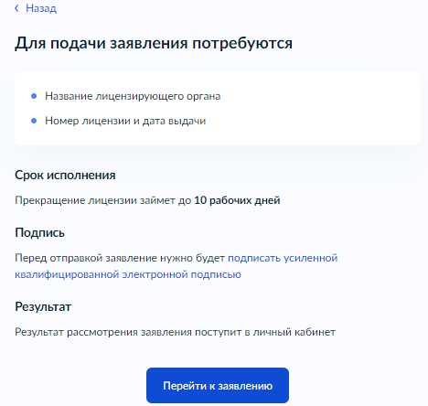

Рисунок 2 – форма с требованиями для подачи заявления

Шаг №4. В случае заявителя ИП на формах «Проверьте корректность ваших данных», «Проверьте корректность данных организации» следует проверить корректность данных и нажать кнопки «Верно» (рисунки 3, 4).

В ведомство будут переданы данные, которые подтверждаются на форме. В случае необходимости их изменения, требуется внести корректировки в свои данные согласно рекомендациям и инструкциям на форме ЕПГУ.

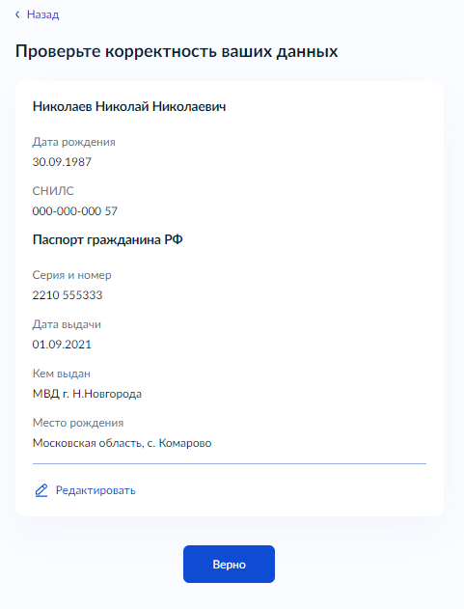

Рисунок 3 – форма проверки данных заявителя ИП

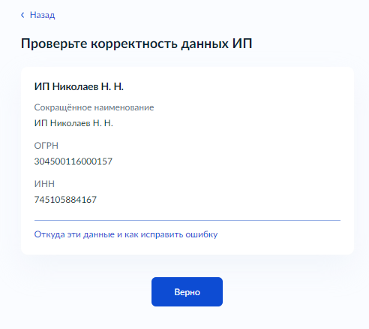

Рисунок 4 – форма проверки данных заявителя ИП

Шаг №4. В случае заявителя ЮЛ на форме «Проверьте корректность данных организации» следует проверить корректность данных и нажать кнопку «Верно» (рисунок 5).

В ведомство будут переданы данные, которые подтверждаются на форме. В случае необходимости их изменения, требуется внести корректировки в свои данные согласно рекомендациям и инструкциям на форме ЕПГУ.

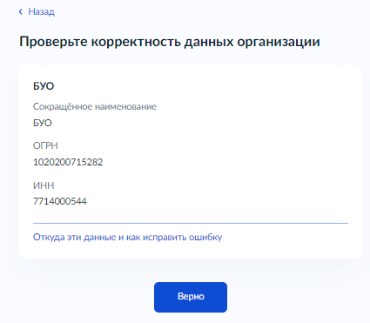

Рисунок 5 – форма проверки данных заявителя ЮЛ

Шаг №5. В случае заявителя ИП на форме «Проверьте ваш адрес» следует проверить адрес и нажать кнопку «Верно» (рисунок 6).

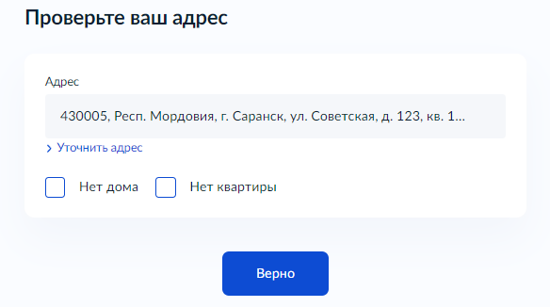

Рисунок 6 – форма проверки адреса в случае заявителя ИП, ЮЛ

Шаг №5. В случае заявителя ЮЛ на форме «Проверьте юридический адрес» следует проверить юридический адрес и нажать кнопку «Верно» (рисунок 7).

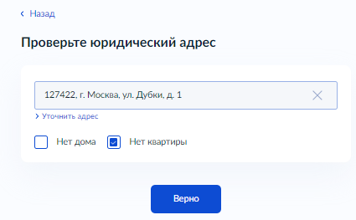

Рисунок 7 – форма проверки адреса в случае заявителя ИП, ЮЛ

Шаг №6. На форме «Укажите контактный телефон» следует заполнить поля:

1. «Основной номер». Заполняется автоматически с возможностью исправления.
2. «Номер ответственного сотрудника» (при наличии).

Далее нажать кнопку «Продолжить». Пример заполнения представлен на рисунке 8.

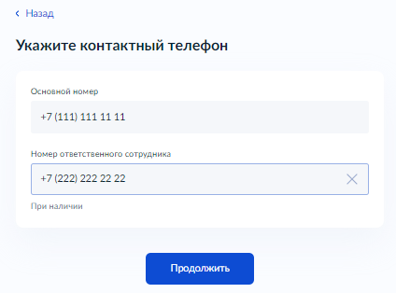

Рисунок 8 – форма с указанием контактного телефона

Шаг №7. На форме «Укажите адрес электронной почты» следует заполнить поля:

1. «Основной адрес». Заполняется автоматически с возможностью исправления.
2. «Адрес ответственного сотрудника» (при наличии).

Далее нажать кнопку «Продолжить». Пример заполнения представлен на рисунке 9.

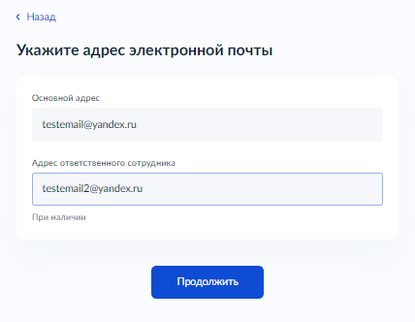

Рисунок 9 – форма с указанием адреса электронной почты

Шаг №8. На форме «Выберите лицензирующий орган» следует выбрать из выпадающего списка лицензирующий орган на основании вида деятельности прекращаемой лицензии. Для Госавтодорнадзора следует выбрать «Ространснадзор (Госавтодорнадзор)». Образец заполнения представлен на рисунке 10.

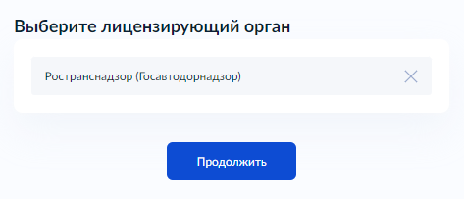

Рисунок 10 – форма выбора лицензирующего органа

Шаг №9. На форме «Укажите номер лицензии» следует заполнить поля:

1. Номер лицензии, где необходимо указать серию и номер лицензии. Крайне важно. Серия и номер лицензии указываются через пробел. Пример заполнения представлен на рисунке 11, где «ПП» - серия лицензии, «12345» - номер лицензии.
2. Дату выдачи лицензии

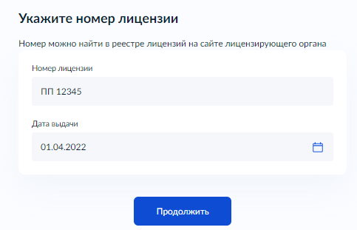

Рисунок 11 – форма указания серии, номера, даты лицензии

Шаг №10. На форме «Подпишите заявление» следует:

1. Скачать pdf-файл заявления, нажатием «Скачайте pdf-файл».
2. Подписать скаченный pdf-файл усиленной квалифицированной электронной записью. Например, с помощью программы «КриптоАРМ ГОСТ».
3. Добавить полученный файл .sig и .pdf заявления в архив .zip.
4. Загрузить полученный архив в формате .zip.

Пример заполнения представлен на рисунке 12. После нажатия кнопки «Отправить» произойдет переход на форму «Запрос на прекращение лицензии отправлен» (рисунок 13). Посмотреть отправленное заявление можно в личном кабинете.

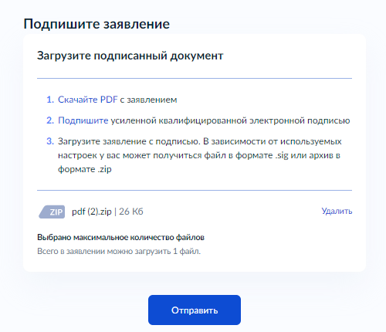

Рисунок 12 – форма подписания заявления

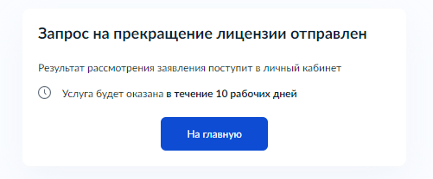

Рисунок 13 – форма «Запрос на прекращение лицензии отправлен»